Dati della cassa malati

Medico consulente

Dati personali medico specialista

Numero di telefono medico specialista

Luogo, data

**Richiesta di rimborso ai sensi dell'articolo 71 per la somministrazione di Imfinzi in combinazione con gemcitabina e cisplatino (GemCis) per il trattamento di prima linea (1L) di pazienti adulti con tumore delle vie biliari (BTC) localmente avanzato o metastatico**

Informazioni del paziente, numero di cassa malati

Cari colleghi,

Al paziente di cui sopra è stato diagnosticato un tumore delle vie biliari localmente avanzato/metastatico il xxx e non ha ricevuto trattamento di prima linea.

*Imfinzi in combinazione con gemcitabina e cisplatino è indicato per il trattamento di prima linea di pazienti adulti con tumore delle vie biliari localmente avanzato o metastatico1.*

L'omologazione di Swissmedic di Imfinzi in combinazione con GemCis per pazienti adulti con tumore delle vie biliari localmente avanzato o metastatico si basa sui risultati dello studio TOPAZ-1.2

Il tumore delle vie biliari localmente avanzato/metastatico è una malattia incurabile con una sopravvivenza globale (OS) mediana inferiore a un anno e un tasso di sopravvivenza stimato a 24 mesi di circa il 15%.2 Imfinzi in combinazione con GemCis è una nuova opzione di trattamento immunoterapico per il tumore delle vie biliari localmente avanzato/metastatico.

TOPAZ-1 è stato il primo studio multicentrico, randomizzato di fase III a valutare l'efficacia e la sicurezza di Imfinzi in combinazione con GemCis rispetto a GemCis come 1L in pazienti con tumore delle vie biliari localmente avanzato o metastatico.2

Lo studio TOPAZ-1 ha raggiunto il suo endpoint primario di sopravvivenza globale. In un'analisi ad interim predefinita dello studio TOPAZ-1, Imfinzi in combinazione con GemCis ha dimostrato un beneficio di OS statisticamente e clinicamente significativo rispetto a GemCis in monoterapia come trattamento di prima linea per i pazienti con tumore delle vie biliari in stadio avanzato [HR 0,80 (95% CI, 0,66-0,97; p=0,021)].2 La combinazione di Imfinzi con GemCis rappresenta il primo importante progresso terapeutico globale nel trattamento di prima linea del tumore delle vie biliari in stadio avanzato in oltre un decennio.2

* + Il tasso di sopravvivenza a 24 mesi è stato del 24,9% (95% CI, 17,9–32,5) per il gruppo Imfinzi + GemCis e del 10,4% (95% CI, 4,7–18,8) per GemCis.2
  + La combinazione ha anche dimostrato un miglioramento della sopravvivenza libera da progressione (PFS) e del tasso di risposta obiettiva (ORR), endpoint secondari chiave dello studio.2
    - La PFS mediana è stata di 7,2 (95% CI, 6,7–7,4) mesi per il gruppo Imfinzi + GemCis e 5,7 (95% CI, 5,6–6,7) mesi per il gruppo GemCis [HR 0,75 (95% CI, 0,63–0,89; p=0,001)].2
    - L'ORR è stato del 26,7% per il gruppo Imfinzi + GemCis e del 18,7% per GemCis.2

Al congresso ESMO 2022 è stata presentata un'analisi aggiornata della sopravvivenza globale (figura 1) dopo un follow-up aggiuntivo di 6,5 mesi (maturità complessiva 76,9%).3

* Il vantaggio in termini di OS con l'aggiunta di Imfinzi a GemCis è migliorato numericamente rispetto all'analisi ad interim [HR 0,76 (95% CI, 0,64–0,91)]. I pazienti nel gruppo di Imfinzi + GemCis hanno avuto una riduzione del rischio di morte del 24%.3
* Il tasso di sopravvivenza a due anni (IC 95%) è stato del 23,6% (18,7–28,9) nel gruppo di Imfinzi + GemCis e dell'11,5% (7,6–16,2) nel gruppo di GemCis.3

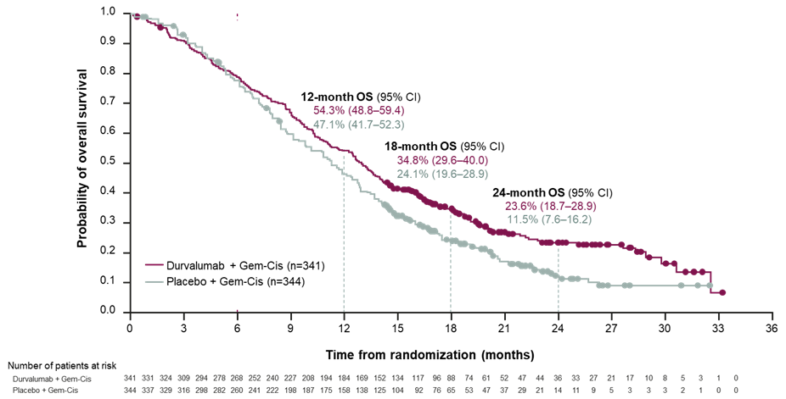

Figura 1: Curva Kaplan-Meier della sopravvivenza globale3

Il vantaggio di OS è migliorato costantemente a favore del gruppo Imfinzi + GemCis con una differenza nel tasso di OS del 12,1% dopo 24 mesi (7,2% dopo 12 mesi e 10,7% dopo 18 mesi). Più del doppio dei pazienti trattati con Imfinzi + GemCis erano ancora in vita dopo 24 mesi di trattamento.3

Il profilo di sicurezza e tollerabilità di Imfinzi + GemCis era coerente con i profili noti di questi medicamenti e Imfinzi non ha aggiunto ulteriore tossicità a quella osservata con la chemioterapia.3

L’incidenza degli effetti indesiderati connessi al trattamento (TRAE) di grado 3/4 era del 62.7% nel gruppo di Imfinzi + GemCis e 64.9% nel gruppo di GemCis.3

Nel novembre 2022, le linee guida ESMO sono state aggiornate e hanno incluso Imfinzi + GemCis come trattamento preferito di prima linea del tumore delle vie biliari avanzato [I, A; ESMO-Magnitude of Clinical Benefit (MCBS) v1.1 score: 4].4

Inoltre, anche le linee guida NCCN per i tumori epatobiliari (v1.2023) sono state aggiornate per includere Imfinzi + GemCis come regime preferito per il trattamento primario dei tumori delle vie biliari non resecabili e metastatici (categoria 1).5

Con la presente vorrei richiedere l’assunzione dei costi del trattamento con Imfinzi per il suddetto paziente.

Dr. med.

Appendice:

Anamnesi del paziente

Referenze:

1. Imfinzi [Information for Healthcare Professionals] https://www.swissmedicinfo.ch
2. Oh D-Y, He AR, Qin S, et al. Durvalumab plus gemcitabine and cisplatin in advanced biliary tract cancer [article and supplementary appendix]. *NEJM Evid*. 2022;1(8). DOI:10.1056/EVIDoa2200015
3. Oh D-Y et al. Updated overall survival from the Phase 3 TOPAZ-1 study of durvalumab or placebo plus GemCis in patients with advanced BTC [poster]. Presented at: European Society of Medical Oncology (ESMO); September 9-13, 2022. Paris, France. Poster 56P
4. Vogel A, Bridgewater J, Edeline J, et al. Biliary tract cancer: ESMO Clinical Practice Guideline for diagnosis, treatment and follow-up [published online ahead of print November 10, 2022]. Ann Oncol. 2022. Doi: 10.1016/j.annonc.2022.10.506
5. NCCN Guidelines. Biliary Tract Cancers v1.2023. Accessed April 2023. <https://www.nccn.org/guidelines/guidelines-detail?category=1&id=1517>